《万以内的加法和减法（二）》同步试题

一、填空
1．在□里填上合适的数。
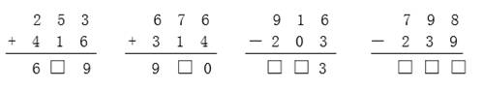
考查目的：这是一组基本的三位数加减三位的笔算练习，让学生巩固“从个位算起”“满十进一”“不够减退一当十”的计算法则，形成计算技能。
答案：
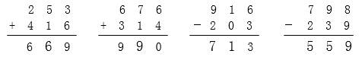
解析：第（1）题是不进位加法，第⑵题是进位加法，第⑶题是不退位减法，第⑷题是退位减法。
2．算出每张卡片上的两个数的和与差。
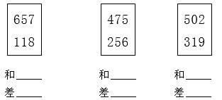
考查目的：熟练掌握进位加法和连续退位减法的计算。
答案：和775 和731 和821
差539 差219 差183
解析：本题根据整数加法与减法的运算法则计算出每张卡片上的两个数的和与差即可。
3．填表。
 | 总数量 | 卖出 | 还剩
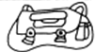 | 379 | 89
 | 576 |  | 157
 |  | 174 | 265
考查目的：让学生进一步巩固所学知识，同时体会计算在实际生活中的价值。
答案：290，419，439。
解析：根据加减法的意义和总量与部分量之间的数量关系，分别列出“379－89”“576－157”“174+265”。
4．用6、4、8组成的三位数中，最大的数比最小的数大（ ）。
考查目的：本题需要学生利用简单的排列组合先分别找到最大三位数和最小三位数，再利用减法法则正确进行计算。
答案：864-468=396
解析：组成最小的数则是把三个数从小到大排列，即468；最大的数从大到小排列，是864，二者相减即可，解决本题的关键是找出最大的数和最小的数。
5.把下列算式按得数的大小，从大到小排列。
603-325 900-409 56+731 498+504
（ ）＞ （ ）＞（ ）＞ （ ）
考查目的：培养学生用估算解决问题的意识和能力。
答案：498+504＞56+731＞900-409＞603-325
解析：603-325≈300，900-409 ≈500， 56+731≈800，498+504≈1000
二、选择
1．下面哪两个数相加得1000？（ ）
A、536和361 B、649和341 C、792和208
考查目的：培养学生灵活选择解题策略解决问题的意识和能力。
答案：C
解析：根据A的个位6加1等于7,B的十位上4加4等于8，排除A和B的可能性，然后笔算选择C。

2．678+541的和是（ ）位数。
A.三 B.四 C.五
考查目的：渗透三位数加三位数的和可能是三位数，也可能是四位数的思想。
答案： B
解析：三位数加三位数，和可能是三位数，也可能是四位数。本题百位上的数的和满十时，需要进一，就是四位数，重点考虑两个数相加后百位是否满十。
3．验算965-209=756正确的方法可以是（ ）
A.965+756 B.756+209 C.756-209
考查目的：检测学生验算方法掌握的情况，同时巩固整数减法各部分之间的关系。
答案：B
解析：用“差+减数=被减数”进行验算即可。
4．一台电风扇原来卖539元，现在卖480元。这台电风扇价格现在比原来便宜（ ）元钱。
A.131 B.149 C.59
考查目的：通过解决现实生活中的实际问题，体现计算是为解决实际问题服务的。
答案：C
解析：解决这道题关键是理解“便宜”的含义，列出算式。
5．3月12日，新安小学组织五、六年级学生参加植树活动。六年级植树572棵，五年级比六年级少植树183棵，一共植树多少棵？列式正确的是（ ）
A.572+183 B.572-183 C.572-183+572
考查目的：此题是含有加、减法两步式题的解决问题，主要引导学生理解题意并正确列出算式。
答案：C
解析：解答本题时只要依据等量关系式先求出五年级植树棵数，然后将五年级植树棵数加上六年级植树棵数即可。
三、解答
1．笔算下列各题，并验算。
801-564 605-319 75+508 258+389
考查目的：此题主要考查整数加、减法的笔算、验算方法。
答案：略
解析：根据整数加、减法的计算法则笔算即可；加法的验算：交换两个加数的位置再加一遍；减法的验算：用差加减数看是否等于被减数。
2．下面的计算正确吗？把错误的改正过来。
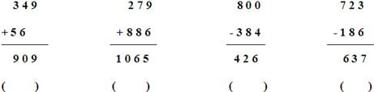
考查目的：本题是针对学生学习中容易出现的错误选编，如相同数位没有对齐、忘记加进上来的1、忘记减去已经借走的1等等。目的是让学生在辨析错误和改正错误中进一步明确算理，熟练掌握计算方法。
答案： × × × ×
解析：（1）错误，相同数位没有对齐。
（2）错误，在计算十位时，没向百位进一。
（3）错误，在计算个位时，向十位借一，十位被借后没有退一。
（4）错误，十位向百位借一后，百位7没有退一。
3．估一估，按要求连一连。
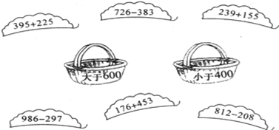
考查目的:此题主要是培养学生的估算意识，掌握估算的方法。
答案：
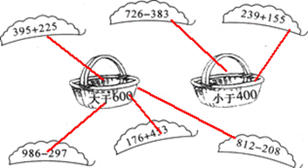
解析：估算时，把加数、被减数、减数看成和它接近的整十、整百的数再口算。
4．
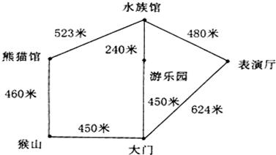
1．小明从大门出发到熊猫馆至少要走多少米？
2．还能提出哪些数学问题？并解答出来。
考查目的：本题的信息比较丰富，数据较多，需要学生读懂信息，理解“至少”的意思，根据问题选择有效的信息进行解答，并且培养学生提出问题、分析问题和解答问题的能力。
答案：450+460=910（米），
解析：1．小明从大门出发到熊猫馆，最近的路线是大门──猴山──熊猫馆，将它们之间的路程加起来即可；从大门到水族馆最近的一条路有多长？
2．略。
5．
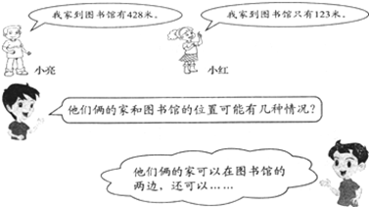
小亮家、小红家和图书馆在同一条路上，小亮家到小红家有多远？
考查目的：培养学生利用画图策略解决实际问题的意识和能力，同时培养学生全面思考问题的习惯。
答案： 551米或305米。
解析：本题关键是要帮助学生理解“在同一条路上”，并分不同的情况组织学生进行讨论他们两家和图书馆的位置有几种可能？教学时，可利用线段图直观形象的帮助学生理解题意，得出以下两种情况：①小亮家和小红家都在学校的同一侧，根据减法的意义可得：428-123=305米；②小亮家和小红家在学校两侧，根据加法的意义可得：428+123=551米。

